פוליאנה פרנק | אודליה | DJ-Sleepyhead - הנצורים והצודקים גרסת 2020
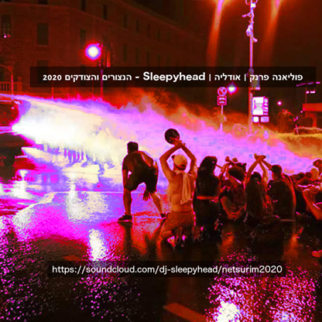
הנצורים והצודקים, אחד משירי המחאה הגדולים של מדינתינו הקטנה, מהתקליט האייקוני של של פוליאנה פרנק ״אין לבחור״ אשר חוגג 30 השנה, זוכה לניעור רציני וביט עדכני של-DJ Sleepyhead, אומן אלקטרוניקה ישראלי וותיק עם אוסף רמיקסים וסטים מכובד המשתרע על פני יותר משני עשורים.
Sleepyhead צירף את אודליה אוקנין )זמרת וותיקה ומוכשרת, מופיעה עם IdanK וחברותו עם דאב/רגאיי( לאינטרו ספוקן וורד נוקב וזועף שלא משאיר מקום לספק - אנחנו במלחמה!
הרמיקס עושה שימוש במאסטר של ״הנצורים והצודקים״ וכן סימפולים מ
Beck - Loser , The Prodigy - Voodoo People

תודה על תשומת הלב והתמיכה!

ליצירת קשר - יוסטין גרינדאה 054-2009322 / justin@sweethome.co.il
https://soundcloud.com/dj-sleepyhead/

